
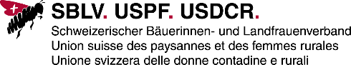


Pressemitteilung 13.09.2023
Deutscher LandFrauenverband e.V. (dlv)

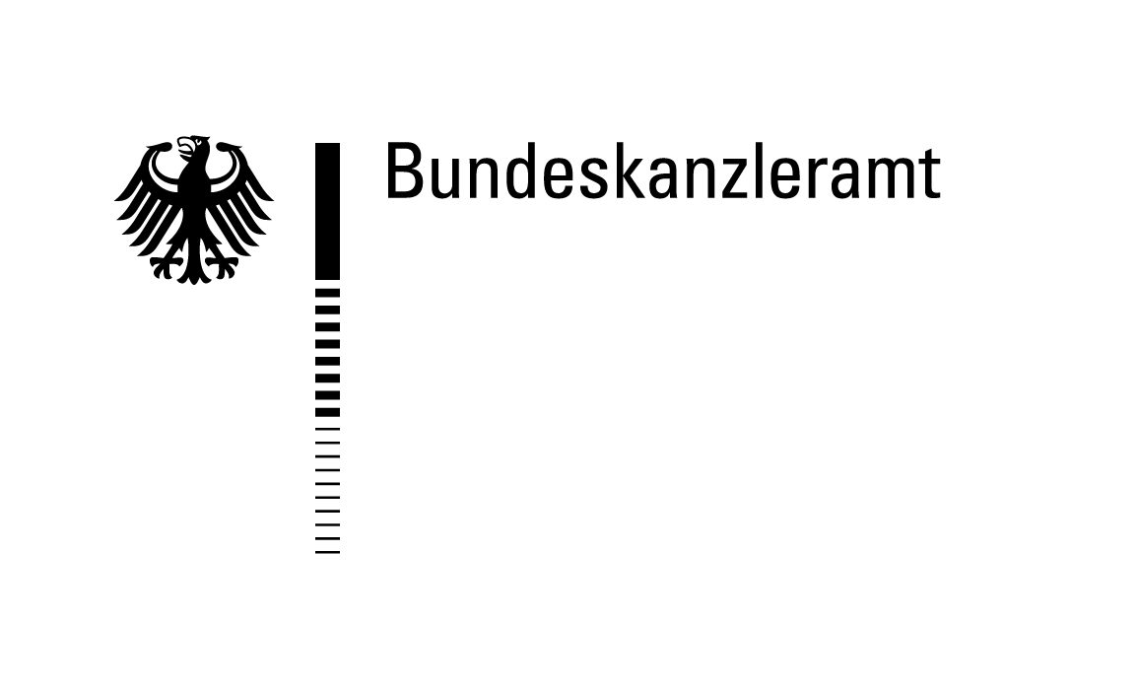
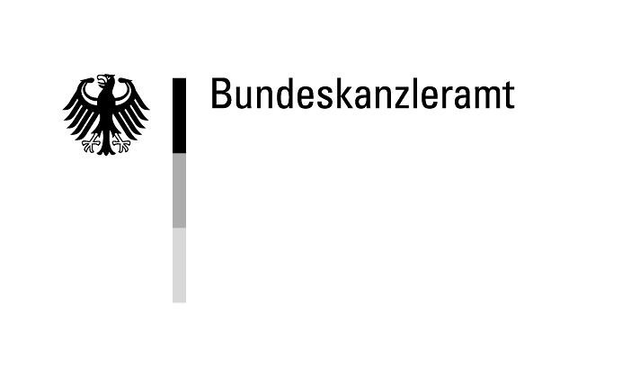

Arbeitsplatz Bauernhof
Die Bäuerinnen- und Landfrauenverbände aus Deutschland, Österreich, Schweiz und Südtirol vertreten rund 646.000 Bäuerinnen und Landfrauen. Die Präsidentinnen und Geschäftsführerinnen dieser Verbände trafen sich zum jährlichen Wissens- und Erfahrungsaustausch. Das diesjährige Treffen zum Thema „Arbeitsplatz Bauernhof“ fand vom 9. - 11. September 2023 in Südtirol statt.
Die Herausforderungen der Betriebsleitenden den Bauernhof als Arbeitsplatz zu führen, sind zwar in allen Ländern unterschiedlich geregelt, doch im Kern sind sie sehr ähnlich. Es sind vor allem die bürokratischen Hürden und die Auflagen, die es den Betriebsleiterinnen und Betriebsleitern erschweren, den Bauernhof gesetzeskonform zu führen: Vorschriften, Brandschutz, diverse Sicherheitsauflagen, Kontrollen, Hygienebestimmungen, Verordnungen, Nachweise. „Grundsätzlich muss der Zeit- und Kostenaufwand dafür in Relation zum Ertrag stehen,“ fordert Landesbäuerin Antonia Egger aus Südtirol, unter deren Vorsitz das 4-Länder-Treffen heuer stattfand, gemeinsam mit Petra Bentkämper, Präsidentin des Deutschen LandFrauenverbandes, Anne Challandes, Präsidentin des Schweizerischen Bäuerinnen- und Landfrauenverbandes SBLV und Irene Neumann-Hartberger, Vorsitzende der Arbeitsgemeinschaft Österreichische Bäuerinnen in der LK Österreich.
Der Bauernhof sei ein schöner Arbeitsplatz, der das selbständige Arbeiten mit und in der Natur ermöglicht. Doch stehe die Landwirtschaft vor großen Herausforderungen. Die Marktpreise, die Ansprüche der Gesellschaft an die Produktion, der Klimawandel, die steigenden Produktionskosten, die Preissteigerungen, geringe Entlohnung, geringe soziale Absicherung – all dies führe zu einer hohen psychischen Belastung bis hin zu psychischen Erkrankungen. Die Enttabuisierung dieses Themas und die Prävention sei notwendig. Darüber waren sich die vier Präsidentinnen einig.
Einig war man sich auch, dass die Frauen auf den Höfen für die Betriebe eine große Chance bieten. „Wir sehen, dass Frauen oft mit einem völlig anderen Bildungs- oder Ausbildungsweg auf die Höfe kommen, und dadurch eine andere Sicht auf die Dinge mitbringen. Sie sind motiviert, denken innovativ und leisten somit einen großen Beitrag für die Zukunft der Landwirtschaft,“ betonte Irene Neumann-Hartberger, Vorsitzende der Arbeitsgemeinschaft Österreichische Bäuerinnen in der LK Österreich. Was aber bisher zu wenig thematisiert wurde, sei die soziale Absicherung der Frauen. „Sie brauchen dazu Perspektiven, sonst wird es schwer werden, in Zukunft Frauen für den Arbeitsplatz Bauernhof zu begeistern,“ betonte Anne Challandes, Präsidentin des Schweizerischen Bäuerinnen- und Landfrauenverbandes SBLV. Die Präsidentinnen hielten beim Vierländertreffen fest: Neben den betrieblichen Investitionen ist die soziale Absicherung essenziell. Die Verantwortung dafür tragen der Betriebsleiter oder die Betriebsleiterin. Es sei aber ein gesellschaftspolitisches Thema und demzufolge muss es von allen land- und forstwirtschaftlichen Organisationen, der Beratung und der Politik mitgetragen werden.
„Jede Ehe endet entweder mit Scheidung oder Tod, das muss ich mir klarmachen, und da muss ich wissen, wo stehe ich dann,“ sagte Petra Bentkämper, Präsidentin des Deutschen LandFrauenverbandes. Es gehe in erster Linie ums Bescheidwissen über die rechtliche und auch um die soziale Situation. Deshalb sollte in den Schulen das Thema soziale Absicherung Einzug halten, es gehört zur Allgemeinbildung dazu, bereits Jugendlichen müssen Bescheid wissen.
Der Ländervergleich beim Vierländertreffen hat neue Möglichkeiten im Bereich der sozialen Absicherung aufgezeigt, z.B. Zusatzpunkte bei Pflegearbeit und Kindererziehungszeiten für die Höhe des Rentenbeitrages in Deutschland, Anrechnung der Kindererziehungsjahre für das Rentenalter und Pflegebonus in Österreich, soziale Absicherung verankert in der Agrarpolitik in der Schweiz. „Es gibt Möglichkeiten, und eine gemeinsame Auseinandersetzung mit diesem Thema ist dringend notwendig,“ fordert Landesbäuerin Antonia Egger im Auftrag der Präsidentinnen aus Deutschland, Österreich und der Schweiz: „Eine gute soziale Absicherung der Frauen auf den Höfen muss geboten werden, damit es für die Frauen interessant ist, den Bauernhof als Arbeitsplatz wahrzunehmen.“
Bild 1: Vierländertreffen in Südtirol: (v.r.) Antonia Egger (Landesbäuerin Südtirol), Petra Bentkämper (Präsidentin des Deutschen LandFrauenverbandes), Anne Challandes (Präsidentin des Schweizerischen Bäuerinnen- und Landfrauenverbandes SBLV) und Irene Neumann-Hartberger (Vorsitzende der Arbeitsgemeinschaft Österreichische Bäuerinnen in der LK Österreich)
Bild 2: Die Präsidentinnen und Geschäftsführerinnen Bäuerinnen- und Landfrauenverbände aus Deutschland, Österreich, Schweiz und Südtirol beim Vierländertreffen in Südtirol
Bild 3: Erfahrungsaustausch beim Vierländertreffen: Hofbesichtigung beim Untertrotnerhof in Wolfsgruben/Oberbozen, einem zertifizierten Schule am Bauernhofanbieter.

